ACTIVIDAD: La banda numérica
En esta actividad voy a necesitar que ayuden a los chicos. Vamos a preparar una banda numérica (tira de números) del 1 al 30. De esta manera:
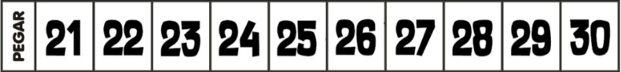
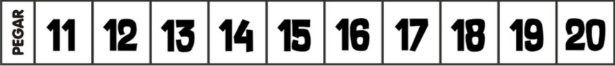
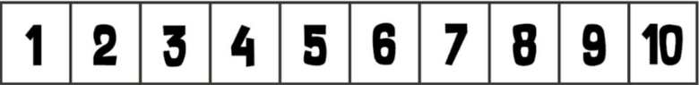

La pueden realizar a mano o pueden imprimirla (les dejo el archivo adjunto), lo que necesitamos es que todos los números sean bien claros para que no haya confusiones.

Una vez que está terminada vamos a escribir otra vez los números (del 1 al 30), pero esta vez, separados:

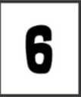


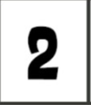


La propuesta de hoy es que los niños puedan extender la banda numérica armada en el piso o en un lugar amplio, y puedan ir ubicando debajo cada número, las tarjetitas separadas. De esta manera, podrán familiarizarse con cada número. Les pido que permitan que los nenes puedan realizar esta actividad solos, pero que ustedes puedan observar si tienen dificultades, si algunos números les resultan confusos, si logran resolverlo con facilidad, etc.; y luego puedan contarme lo que observaron, cuando me envíen la actividad.
Al finalizar, vamos a guardar las tarjetitas de números separados en una bolsita o sobre; y los ponemos dentro de la caja de materiales para volver a utilizarlos otro día. La banda numérica, sería bueno que pudieran pegarla en la pared, a la altura de los niños, si fuera posible en el sector donde se conectan a zoom, para que puedan tenerla como apoyo en los momentos que necesiten contar.
Cualquier duda, por favor no duden en consultarme.

